新 书 推 荐

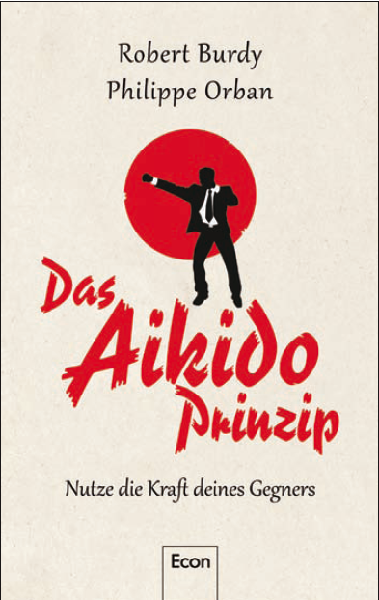
中文书名：《合气道原则：利用对手的力量》
英文书名：The Aikido Principle：Exploit your opponent’s strength
德语书名：Das Aikido-Prinzip
作 者：Robert Burdy and Philippe Orban
出 版 社：Ullstein
代理公司：ANA
页 数：272页
出版时间：2013年2月
代理地区：中国大陆、台湾
审读资料：样书/ 电子稿
类 型：经管

内容简介：

商业战略符合亚洲古老的武术：借力打力。

经营教练罗伯特·邦迪与合气道大师菲利普·奥尔班一起运用专业技能，产生有效的商务战略，超越权力斗争、经常性危机和紧急决策的巨大压力。邦迪和奥尔班专门挑选了一系列合气道仪式，符合现实的商务模式。他们用聪明的点子训练决策者，如何达成妥协，应对复杂、经常令人精疲力竭的职业挑战。与此同时，还要满足高层经营管理的需要。总的说来，本书提供了指南，有助于将力量、效率和组织提升到更高层面。

作者简介：

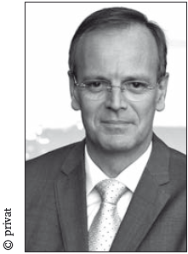
罗伯特·邦迪（Robert Burdy） 是德国莱比锡 MDR 电视台的新闻主播 。除此之外，他还担任过多年经营教练的工作，培训过许多德国前沿商务领导人。邦迪先生原先是DWTV华盛顿特区办公室总编辑和通讯记者。他热心地学习合气道。

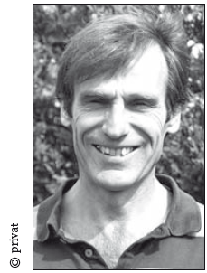
菲利普·奥尔班（Philippe Orban）是合气道六段高手，欧洲合气道最高级宗师。奥尔班是法国本地人，经常在世界各地旅行，参加各种研讨会，把他的知识分享给学生。

谢谢您的阅读！
请将反馈信息发至：夏蕊（Susan Xia）
安德鲁·纳伯格联合国际有限公司北京代表处
北京市海淀区中关村大街甲59号中国人民大学文化大厦1705室
邮编：100872
电话：010-82504406
传真：010-82504200
Email：susan@nurnberg.com.cn
网址：http://www.nurnberg.com.cn
微博：http://weibo.com/nurnberg
豆瓣小站：http://site.douban.com/110577/

